МУНИЦИПАЛЬНОЕ ДОШКОЛЬНОЕ ОБРАЗОВАТЕЛЬНОЕ УСРЕЖДЕНИЕ МДОУ "ДЕТСКИЙ САД № 56"
ПОДГОТОВИТЕЛЬНАЯ К ШКОЛЕ ГРУППА
Воспитатель Шилова О.Г.
Образовательная область "СОЦИАЛЬНО_КОММУНИКАТИВНОЕ РАЗВИТИЕ"

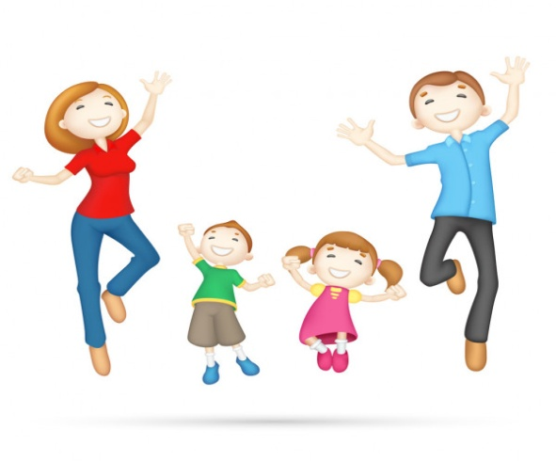 | Уважаемые родители !  Тематическая неделя  "Быть здоровыми хотим"  Цель: Формировать у детей сознательное отношение к здоровому образу жизни. Сохранение и укрепление физического и психического здоровья детей.
В рамках тематической недели предлагаем вам побеседовать с детьми о здоровье, здоровом образе жизни, о самообслуживании себя. Учите детей элементарно описывать своё самочувствие. Воспитывайте умение привлечь внимание взрослых в случае неважного самочувствия , недомогания.
Расскажите о пользе зарядки, подвижных игр на формирование ловкости и двигательной памяти.
Ребёнка волнуют многие вопросы, в том числе и режим временной самоизоляции. Объясните, что такое коронавирусная инфекция и её профилактика. Тем самым вы воспитываете у ребёнка потребность заботится о своём здоровье и здоровье окружающих. Проговорите и зарисуйте правила "Что нужно делать, чтобы не заболеть".

Вашему вниманию:
Физкультминутка  (перерыв во время занятий)  «Ты давай-ка, не ленись!»  Руки вверх и руки вниз.  Ты давай-ка не ленись!  Взмахи делай четче, резче,  Тренируй получше плечи.  Корпус вправо, корпус влево –  Надо спинку нам размять.  Повороты будем делать  И руками помогать.  На одной ноге стою,  А другую подогну,  А теперь попеременно  Буду поднимать колени.  Отдохнули, посвежели  И на место снова сели. | 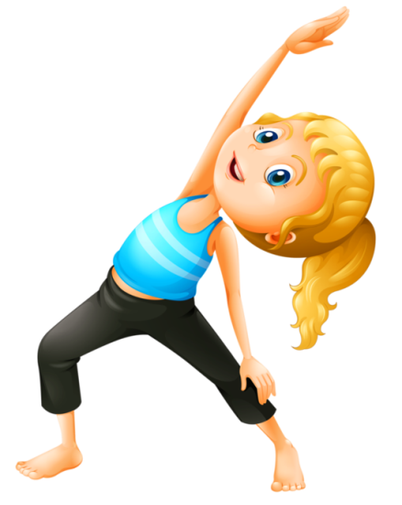

Подвижные игры дома:

"ДОТРОНЬСЯ ДО ШАРА"  Подвесьте воздушный шарик (или несколько шариков) над головой ребенка, но так, чтобы он не мог до него дотянуться руками. Ребенку нужно будет подпрыгивать, чтобы ударить по шарикам! Кстати, в воздушные шарики, прежде чем их надувать можно положить, например, кусочки пенопласта или другие легкие предметы. | 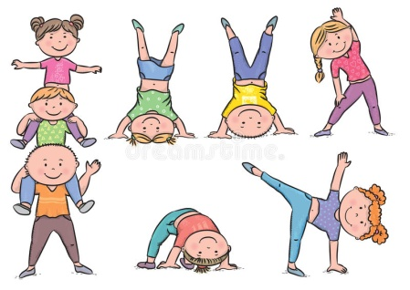

"ПОПАДИ В ЦЕЛЬ" (развитие глазомера, силы руки)
Правила игры: Можно использовать мешочки с фасолью, но для метания. Поставьте на расстоянии большую посуду на табуретку (можно и на пол). Отойдите от стула на определенное расстояние и бросайте мешочек в эту посуду. Если ребенок справился с заданием, можно отойти еще дальше. Далее можно бросать то правой, то левой рукой.

"СМЕХ ОТ ДУШИ"
Правила игры: Мы все знаем, что смеяться тоже полезно. Несколько минут бега, можно заменить смехом. Сделайте небольшую паузу в домашних делах и посмейтесь вместе с ребенком. А как заставить себя смеяться по-настоящему? Это сделать очень просто. Всей семьёй надо лечь на пол так, чтобы голова одного участника лежала на животе другого. Дальше первый участник игры один раз произносить громко «Ха», второй игрок два раза «Ха-ха», третий игрок три раза «Ха-ха-ха» и т. д. (зависит от количества участников). А через несколько минут все играющие будут смеяться по-настоящему, лежа друг у друга на животе. Попробуйте, и результат не заставит вас долго ждать. Будет очень весело.

Вот так у себя дома в комнате можно организовать подвижные игры с пользой для вашего ребенка, где дети и попрыгают, и побегают, и посмеются.

Игры на мелкую моторику (ОВЗ) и не только...

"БУМАЖНЫЕ ПОДЕЛКИ".
Цель: развивать мелкую моторику, формировать умение складывать лист в различных направлениях.
Игровой материал и наглядные пособия: бумага.
Описание: предложить игру "Магазин бумажных игрушек". Затем показать образцы фигур из бумаги, которые могут сделать дети (пилотка, галка, кораблик, голубь).

"СОСТАВЬ РИСУНОК" (Игра с геометрическими резинками)
Замечательным упражнением для развития мелкой моторики рук у дошкольников являются геометрические резиночки. Можно купить готовый планшет с гвоздями, или попросить отца смастерить такую ​​дощечку, прибив цветные кнопки на дощечки.
Выкладывайте с ребенком, различные геометрические фигурки и тренируйте пальчики.

Информация: на канале youtube есть обучающий сборник "Азбука здоровья", где любимые герои мультфильма "Смешарики" расскажут в занимательной и доступной форме как заботиться о своём здоровье.

